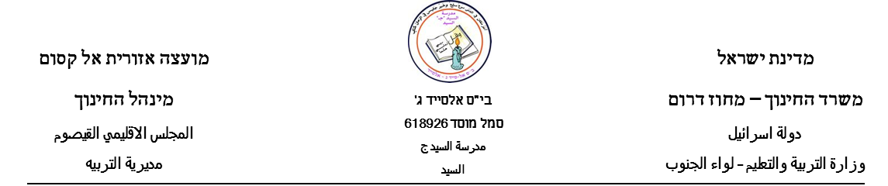
קרא את הטקסט הבא וענה על השאלות שאחריו
החברים של אמיר
השיעור נגמר וההפסקה התחילה .
אמיר לא מצא את האכל שלו. כל הילדים אכלו ארוחת עשר, ורק אמיר לא אכל .
" למה אתה לא אוכל ?" שאל שחר את אמיר . "שכחתי את האכל שלי בבית" ענה אמיר .
שחר אכל את הפיתה שלו ויצא להפסקה .
"למה אתה לא אוכל ?" שאל אדם את אמיר . "שכחתי את האכל שלי בבית" ענה אמיר .
אדם אכל את התפוח שלו ויצא להפסקה .
דוד לא שאל את אמיר שום דבר .
הוא נתן לו חצי לחמנייה ואמר לו : "בתאבון" .

1) מהו סוג הטקסט ?
שיר מידע סיפור

2) כמה דמויות יש בטקסט ?
שתים שלוש ארבע

3) הילדים אכלו ארוחת ..
שמונה תשע עשר

4) אמיר לא מצא את ...
התיק שלו הספר שלו האוכל שלו

5) הסיפור התרחש (حدث) ב..
בבית בשיעור בהפסקה

6) שחר אכל ...
תפוח לחמנייה פיתה

7) אדם אכל ...
פיתה לחמנייה תפוח

8) מה זה שום דבר ?
הרבה לא כלום מעט

9) מי אמר "בתאבון " ?
אמיר דוד שחר

10) מה שאל שחר את אמיר ?
.................................................................................................
..................................................................................................

11) מה ענה אמיר לאדם ?
.................................................................................................
.................................................................................................

12) ציינו את הדמויות שנזכרו בטקסט :
.................................... ..........................................
.................................... ..........................................

13) השלימו את המילה החסרה לפי הטקסט :
השיעור ......................... וההפסקה ............................... .
כל הילדים אכלו ........................ עשר .
" .............................. " את האוכל שלי בבית .
הוא נתן לאמיר חצי לחמנייה ואמר לו: " ................................. " .
14) כתבו נכון או לא נכון :
שחר שאל את אמיר : " למה אתה לא אוכל ?" .........................
דוד שאל את אמיר : " למה אתה לא אוכל ?" ...........................
שחר נתן לאמיר חצי פיתה .......................................................
אדם נתן לאמיר חצי לחמנייה .................................................
דוד נתן לאמיר חצי לחמנייה ...................................................

15) מספרו את המשפטים לפי סדר התרחשותם בטקסט:
............. אדם אכל את התפוח שלו .
............. השיעור נגמר וההפסקה התחילה .
............. דוד נתן לאמיר חצי לחמנייה .
............ הילדים אכלו ארוחת עשר.
........... דוד לא שאל את אמיר שום דבר.

16) כתבו את ההפך של המילים הבאות – היעזר במחסן המילים
קר ......................... קטן .................................
חזק ......................... קרוב .................................
רחוק , חם , גדול , חלש

17) השלימו את הטבלה :
יחיד - مفرد | רבים – جمع
ילד
 | ברקים
ארוחה
 | תלמידות

18) כתבו את התשובה הנכונה :
אכלתי ( שלוש - שלושה) ............................ תפוחים .
לאבא יש ( ארבע - ארבעה) ............................. שקלים .
בכיתה יש ( תשע - תשעה) ........................... תלמידות .

19) השלימו את הטבלה :
זכר - הוא | נקבה - היא
כתב | כתבה
למד
 | אימא
סבא
 | ילדה

20) כתבו את התשובה הנכונה :
הילדים (אכל , אכלו) ..................................... ארוחת עשר .
אדם (שאלה , שאל) ............................................ את אמיר .
השיעור (נגמרו , נגמר) ......................... ואמיר יצא להפסקה .
התלמידה (הלכה , הלך) ........................................ הביתה .

עבודה מהנה
גרה מוראד

